Hiperbolik geometri dokumaları

Bildiğimiz geometrinin -öklit geometrisinin- bir kuralı değiştirilince (bir noktadan bir doğruya sadece bir paralel çizilebilir) meydana çıkan geometri -hiperbolik geometri- adlandırılır. Hiperbolik geometriye ait şekiller çizilmesi çok zor olduğundan dokuma tercih edilmiş ve harika sanat değeri olan geometrik eserler meydana gelmiş.

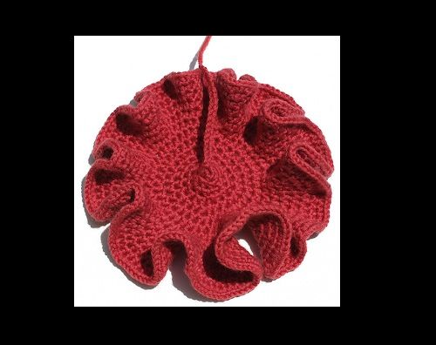

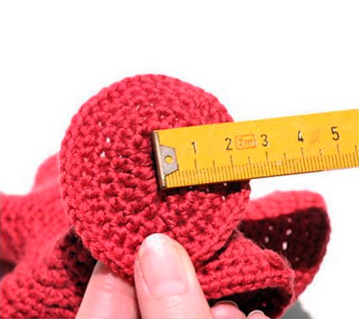

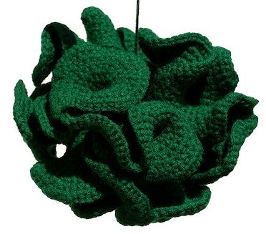

Türev tanem, birtanem

bir sigma işareti kadar kıvrak bir Pİ sayısı kadar sonsuzsun sevgilim.
Sana olan sevgim limitlerin sonsuzuğuna ulaşıyor.
Bir bakışın kalbimde matris kadar derin etkiler yapıyor.
Kalem gibi kaşların, trigonometri gibi karışık saçların, tebeşir kokusu gibi burnumda tütüyor.
Çarpanlara ayrılmayan denklemler gibi nazlanma.
Senden mektup almak inan integral almaktan daha zor.
Bilinmeyenlerimiz farklı olsa bile polinomlar gibiyiz.
Eğer böyle devam ederse seni keşfedilmemiş dizi kuralları ile izleyeceğim.
Seninle daire olalım.
Merkezde ben, etrafımda eşit uzaklıklarda sen.
Nereye bakarsam seni göreyim.
Üzüntülerimiz teğet, sevinçlerimiz kiriş olsun.
Birbirimize o kadar yakın olalım ki, yarıçaplarımızın limiti sıfıra yaklaşsın.
Şu anda y=ax2+bx+c parabolünün iki ayrı kolu isek de bir gün tepe noktasında buluşacağız.
Sana bir sinx eğrisi gibi sürekli “k” sabiti kadar bağlıyım.
Hiçbir parantez bizi ayıramaz.
Bir dakika dün x eşittir 2 demiştiniz

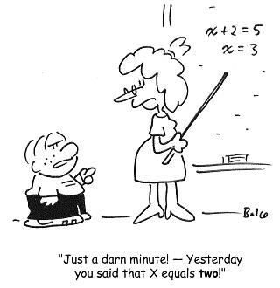
Bir dakika dün x eşittir 2 demiştiniz

Asal'ın A'sı...Hintli matematikçilerin buluşu

Hintli bilgisayar bilimci Manindra Agrawal ve onun iki doktora öğrencisi Neeraj Kayal ile Nitin Saxena, geçen yıl ağustosta matematikteki asal sayılarla ilgili bir bilimsel makale yayımladı.
Artık üç Hintli bilim insanının adlarının başharfleriyle, yani AKS diye anılan buluş çok önemli kapıları
aralayacak gibi gözüküyor.
Matematiğin çok özel bir dalı olan sayı teorisi, fazlasıyla soyut bir alan. Bu alanda matematiğe önemli katkılarda bulunmuş olan ünlü İngiliz matematikçi Hardy, Türkçede 'Bir Matematikçinin Savunması' diye yayımlanan anılarında, sayı teorisini bir sanat biçimi olarak tanımlar. Hardy'nin de aralarında bulunduğu pek çok matematikçi için sayı teorisinin herhangi bir pratik uygulaması olamazdı.
Olamaz deniyordu ama artık var. Hem de önemli bir alanda, neredeyse hepimiz tarafından her Allah'ın günü kullanılan bir alanda bir dizi hayati işe yarıyor sayı teorisinin bazı buluşları. Bunların başında, daha önce bu köşede uzun uzun tanıttığım 'açık anahtarlı şifreleme' teknolojisi geliyor. Kısaca hatırlatayım:
Bilgisayar haberleşmesinde bir şeyi şifrelemek istediğimizde bu teknolojiyi kullanıyoruz. Şifreyi oluşturan algoritmanın temelini, çok büyük iki asal sayının çarpımı oluşturuyor.
Asal sayılar, kendilerinden ve 1'den başka sayıya tam olarak bölünemeyen çok özel sayılar ve sayı teorisine göre bu sayılardan sonsuz miktarda var. (Mesela 17 ve 19 asal sayılar. Bu sayılar, kendilerine ve 1'e bölündüklerinde sonuç tam sayı olabilir.)
Şifremizin temelini oluşturan 128 ya da 256 ya da çok ama çok daha fazla haneli rakam, bu şifreli metni okumaması gereken kişiler tarafından da biliniyor, görülebiliyor. Ama onların şifreyi çözebilmesi için bu çok haneli rakamı oluşturan iki çarpanı, yani iki asal sayıyı bulabilmesi gerekiyor. Çözmek imkânsız değil ama bu işlem çok fazla zaman alabiliyor.
Basitleştirmek için bir örnek vereyim. Diyelim ki şifre algoritmamız 323. Peki ama bu 323 rakamı hangi iki asal sayının çarpımıyla elde edilmiş olabilir? İşte bu cevabı bulmak için 323'ü bütün asal sayılara tek tek bölmemiz gerekiyor ve bölme işleminin sonunda elde ettiğimiz rakamın da asal sayı olup olmadığını kontrol etmeliyiz. Elbette 323 çok basit, çünkü 17 ile 19'un çarpımı. Ama çözmeniz gereken rakamın 17 bin haneli bir rakam olduğunu düşünün ve bölme işleminin ne kadar zaman alabileceğini hesaplayın... Amerika'nın dünya üzerindeki bütün haberleşmeyi izlemek için kurduğu elektronik istihbarat örgütü NSA'nın (Ulusal Güvenlik Ajansı) sahip olduğu süper bilgisayarlar için bile zor ve zaman alıcı bir görev bu. Çünkü her saniye yeni yeni en büyük asal sayılar 'keşfediliyor.'
İşte bu üç Hintli bilimcinin buluşu bu noktada önemli. Çünkü, 'AKS' rakamların asallığını test için yepyeni bir yöntem. Yöntem henüz yeterince hızlı değil ama ciddi biçimde gelecek vaat ediyor. Ve bu yöntem hayata geçtiğinde, hepimizin özel hayatı devletler ya da kötü niyetli kişiler tarafından çok daha kolay biçimde ihlal edilebilecek artık. Saklamak istediğimiz şeyler internetten kolayca yükleyebileceğimiz şifreleme programlarıyla şifrelememizin bir anlamı kalmayacak.
Özellikle bankalar ve internet üzerinden alım-satım hizmeti veren şirketler
için kötü haber anlamına geliyor bu buluş. Çünkü, kredi kartı bilgilerinin gizliliği kolayca ihlal edilebilecek bu yöntem sayesinde.
Peki ya devletlerin haberleşmeleri? Onlar açık anahtarlı haberleşmede artık çok farklı bir yöntem kullanıyorlar ve onların yöntemini kırmak biz sıradan vatandaşlar için pek kolay değil.

Bir matematik fıkrası:
0Gerçekte evde kaç kişi var?

Bir matematikçi, bir fizikçi ve bir biyolog bir kafeye oturmuş karşıdaki eve bakarlarken ..
eve iki kişi girdiğini görürler.Bir müddet sonra evden üç kişi çıktığını gördüklerinde
olayı şu şekilde yorumlarlar:
Fizikçi: Gözlem hatası yaptım.
Biyolog: İçerde ürediler.
Matematikçi: Eve bir kişi daha girerse içerde hiç kimse kalmayacak.

Bağırmak
Kimi zaman karşımızdaki insana sesimizi yükselttiğimiz olur. Ancak bu bir alışkanlık haline geldiğinde çözülmesi daha zor problemlere yol açar. Uzmanlara göre bağırmak hiçbir şeyin çözümü değil, aksine karşımızdakinin beyni kendinini savunmaya odaklanıyor. Bu nedenle çözüme ulaşmak için sakin tartışmaları tercih etmelisiniz.


Sürekli özür dilemek
Her tartışmadan sonra özür dilemek kulağa hoş gelse de ilişkilerinizde büyük sorunlara yol açabilir. Uzmanlara göre hiç özür dilememek de, çok fazla özür dilemek de iletişim hatası. Bir taraf özür dilemeyi huy haline getirdiğinde haklı haksız birbirine karışıyor ve gerçek özürlerin etkisi kalmıyor. Siz siz olun yalnızca tartışmayı bitirmek için ya da karşınızdaki insanın hatasını yüzüne vurmamak için özür dilemeyin.

Mütemadiyen susmak
Söz gümüşse sükut altındır demişler ancak uzmanlara göre sessizlik de ilişkilerde büyük problemlere yol açıyor. Konuşmak ne kadar zor olursa olsun, problemlerin çözülmesi için dile getirilmesi şart. Kısacası susarak karşınızdaki insanı cezalandırmaya çalışmak nafile.


Kesin ve katı konuşmak
Karşınızdaki insan hakkında kurduğunuz cümleler hep, her zaman ve asla gibi sözcüklerle başlıyorsa sorunlar daha da büyüyebiliyor. Yaşadığınız sorunları anlatırken karşınızdakileri suçlamak yerine kendi hislerinizden söz ederek daha yapıcı olabilirsiniz.

Agresiflik
Konuşurken ve tartışırken agresifliği bir kenara bırakıp mümkün olduğunca sevgi dolu olmak gerek. Tabii eğer sorunları çözmek istiyorsanız...

Tahminlerde bulunmak
Var olan sorunları tartışıp çözdükten sonra, gelecekte hangi sorunlar doğacak diye düşünmek ve tahminlerde bulunmak maalesef ilişkilerinizin katili olabilir. Siz iyisi mi tahminler yürütmeyi bırakıp bugüne odaklanın.

Kendini açıkça ifade etmemek
Karşınızdaki insanların aklınızı okumalarını bekliyorsanız boşa kürek çekiyorsunuz demektir. Anlaşılmak istiyorsanız neye ihtiyacınız olduğunu söylemeniz ve hislerinizden söz etmeniz şart.



Problemleri yanlış zamanda dile getirmek
Aklınıza takılanlar büyüyüp dev bir problem olana kadar beklemek ilişkinize zarar verir. Kendinizi tutup sorunları büyütmek yerine doğru zamanda konuşmanız gerek.

Dinlememek
Karşınızdaki insan konuşurken aklınızdan geçenleri susturup onun söylediklerine odaklanmayı deneyin ve onu gerçekten dinlediğinize emin olun.

Yapıcı olmak yerine kayıtsız kalmak
Tartışma boyunca gergin bir hava solumak zorunda değilsiniz. Karşınızdaki kişi havayı biraz yumuşatmak istediğinde siz de ona katılarak sakinleşebilirsiniz.

